## Software de gerenciamento de game house

Criar um sistema de gerenciamento para uma locadora de games fictícia, usando um projeto iniciado em aula, integrando com as aulas de ADM, estrutura de dados, banco de dados, linguagem de programação e a experiência adquirida durante parte do estágio...

Arquitetura em 3 camadas Modelo de negócios Requisitos do sistema Diagrama de casos Fluxograma

Sistema – Programar Teste

Perguntas (Prof):

* Como funciona o TCC da fatec?
* Pode ser minha orientadora?
* Acha que minha ideia pode ser considerada um TCC? Se não o que pode me sugerir na linha prática do curso?
* Vou ter que fazer uma documentação detalhada sobre todo o processo que eu executar?
* A linguagem de programação tem que ser as ensinadas na fatec ou pode ser de minha escolha?
* **Etapas:**

1. Criar Modelo de negócio OK
2. Criar requisitos do sistema OK
3. Escolher metodologia de desenvolvimento OK
4. Criar Diagrama de Caso
5. Escolher bancos de dados e criar os Diagramas
6. Desenhar UI
7. Criar arquitetura de 3 camadas
8. Programar
9. Testar

História do c#

História do Banco de dados Arquitetura em três camadas:

<https://www.ibm.com/br-pt/cloud/learn/three-tier-architecture#toc-outras-arq-uMx8DOlM> 10/03/2022

[https://sites.google.com/site/amignon/poo2/arquitetura-em-3-camadas 10/03/2022](https://sites.google.com/site/amignon/poo2/arquitetura-em-3-camadas%2010/03/2022) <https://www.juliobattisti.com.br/artigos/ti/ncamadas.asp>22/03/2022 <https://engsoftmoderna.info/cap7.html>28/03/2022

c# com 3 camadas: <https://www.youtube.com/watch?v=yeES4Bb60uY>28/03/2022 <http://www.macoratti.net/16/10/aspn_3cam1.htm>28/03/2022

curso: <https://www.youtube.com/playlist?list=PLEdPHGYbHhlcxWx-_LrVVYZ2RRdqltums> 28/03/2022

curso: <https://www.youtube.com/playlist?list=PLfOYBorg3XX_Q-Da8ZhgF8r_T7yGv4msf> 07/04/2022

UI: <https://www.youtube.com/c/RJCodeAdvance> Sistema C# com SQL SERVER 07/04/2022 Playlist Sistema C# com SQL Server

[https://imasters.com.br/dotnet/aplicacao-em-3-camadas-com-asp-net-c 07/04/2022](https://imasters.com.br/dotnet/aplicacao-em-3-camadas-com-asp-net-c%2007/04/2022)

Python com 3 camadas:

[https://pt.slideshare.net/betterdeveloper/arquitetura-em-camadas-em-python-e-quanto-isso-](https://pt.slideshare.net/betterdeveloper/arquitetura-em-camadas-em-python-e-quanto-isso-pode-ajudar) [pode-ajudar](https://pt.slideshare.net/betterdeveloper/arquitetura-em-camadas-em-python-e-quanto-isso-pode-ajudar) 10/03/2022

[https://imasters.com.br/back-end/microarquitetura-python-para-a-camada-de-negocio-](https://imasters.com.br/back-end/microarquitetura-python-para-a-camada-de-negocio-gaebusiness) [gaebusiness](https://imasters.com.br/back-end/microarquitetura-python-para-a-camada-de-negocio-gaebusiness) 10/03/2022

[https://ichi.pro/pt/arquitetura-de-back-end-de-um-aplicativo-da-web-](https://ichi.pro/pt/arquitetura-de-back-end-de-um-aplicativo-da-web-python-135181259112524) [python-135181259112524](https://ichi.pro/pt/arquitetura-de-back-end-de-um-aplicativo-da-web-python-135181259112524) 10/03/2022

Sistema para uma Locadora de Carros - Python 10/03/2022

Metodologia MVC:

<https://imasters.com.br/dotnet/net-diferencas-entre-asp-net-mvc-e-asp-net-web-api> 07/06/2022

[https://marcionizzola.medium.com/estou-come%C3%A7ando-como-diferenciar-c-net-net-](https://marcionizzola.medium.com/estou-come%C3%A7ando-como-diferenciar-c-net-net-core-net-framework-net-mvc-968fb993abc0) [core-net-framework-net-mvc-968fb993abc0](https://marcionizzola.medium.com/estou-come%C3%A7ando-como-diferenciar-c-net-net-core-net-framework-net-mvc-968fb993abc0) 07/06/2022 <https://time.graphics/pt/line/291016> 07/06/2022

Livros:

Fundamentos de bancos de dados com C# (Michael Schmalz) -

C# 3.0: Guia de bolso (Joseph Albahari & Bem Albahari) - 30/04/22 Algoritmos: Teoria e Prática (

Thomas H. Cormen, Charles E. Leiserson, Ronald L. Rivest e Clifford Stein) - 30/04/22 Padrões de Arquitetura de Aplicações Corporativas (Martin Fowler) - 30/04/22

Use a cabeça: Padrões de Projeto (Eric Freeman e Kathy Sierra) - 30/04/22

Curiosidade:

Mangá Microprocessadores -[https://s3.novatec.com.br/downloads/amostras/amostra-](https://s3.novatec.com.br/downloads/amostras/amostra-manga-microprocessadores.pdf) [manga-microprocessadores.pdf](https://s3.novatec.com.br/downloads/amostras/amostra-manga-microprocessadores.pdf)

Mangá calculo - <https://s3.novatec.com.br/downloads/amostras/amostra-manga-calculo.pdf> Mangá Algebra linear - [https://s3.novatec.com.br/downloads/amostras/amostra-manga-](https://s3.novatec.com.br/downloads/amostras/amostra-manga-algebra-linear.pdf) [algebra-linear.pdf](https://s3.novatec.com.br/downloads/amostras/amostra-manga-algebra-linear.pdf)

Mangá Banco de dados - [https://s3.novatec.com.br/downloads/amostras/amostra-manga-](https://s3.novatec.com.br/downloads/amostras/amostra-manga-banco-de-dados.pdf) [banco-de-dados.pdf](https://s3.novatec.com.br/downloads/amostras/amostra-manga-banco-de-dados.pdf)

Mangá Estatisticas -[https://s3.novatec.com.br/downloads/amostras/amostra-manga-](https://s3.novatec.com.br/downloads/amostras/amostra-manga-estatistica.pdf) [estatistica.pdf](https://s3.novatec.com.br/downloads/amostras/amostra-manga-estatistica.pdf)

Mangá Relatividade - [https://s3.novatec.com.br/downloads/amostras/amostra-manga-](https://s3.novatec.com.br/downloads/amostras/amostra-manga-relatividade.pdf) [relatividade.pdf](https://s3.novatec.com.br/downloads/amostras/amostra-manga-relatividade.pdf)

Mangá Analise de regressão - [https://s3.novatec.com.br/downloads/amostras/amostra-](https://s3.novatec.com.br/downloads/amostras/amostra-manga-analise-regressao.pdf) [manga-analise-regressao.pdf](https://s3.novatec.com.br/downloads/amostras/amostra-manga-analise-regressao.pdf)

1. Criei a estrutura usando a arquitetura de três camadas no C#.

* Interface: projeto onde fica os formulários apresentados para o usuário.
* Bussiness: Camada funcional.
* DataBase: Camada de conexão com o banco de dados.

1. Escolhi os botões.
2. Criei a tela de login sem funcionalidades. // Deu erro, pois faltou o main.
3. Voltei para o planejamento.
4. Fiz um curso de primeiros passos com .NET
5. Pesquisei mais sobre a arquitetura de 3 camadas com C#.
6. Estruturei o banco de

dados, porém encontrei problema na estrutura dos registros de pagamento do plano.

1. Rever regras de negócios e refazer banco de dados (confundi venda com alocação).
2. Alocacao add no desenho do banco de dados

e problema no pagamento do plano resolvido(eu acho...).

1. Desistalei o visual studio 2022 e instalei o 2019. // problema com

a execução do código resolvido (estava usando interface como nome e estava interferindo)

1. Criei a tabela contato e a tabela funcionarios
2. Criei a tela de login //falta arrumar a mascara da senha -> antes do mês 4
3. Recomecei tudo, resolvi fazer desenvolvimento web -> Mês 5
4. Pesquisei sobre e comecei a desenhar a tela no figma -> 19/05
5. Pesquisei e comecei parte escrita ->07/06

* **Modelo de Negócio:** Locadora de games
* **Logo do Sistema + Nome Fantasia: Violet_Games**
* **Resumo do Modelo de Negócios (explicar de forma geral de como funcionará o sistema)**

Clientes: Jogadores de todas as idades, pessoas que querem testar algo novo ou tem medo de comprar o jogo/videogame e não gostar.

Proposta de valor: sala de jogos equipada com consoles disponíveis + Jogos compatíveis para esses consoles que podem ser jogados no espaço ou alugados.

Canais: para comunicação será utilizado as redes sociais (Facebook, Instagram), telefone e whattsap.

Relacionamentos com clientes: o plano mensal permite que o cliente utilize a sala de jogos com prioridade no agendamento de uso, além de poder alugar 3 jogos por vez. Os 10 primeiros clientes que assinarem o plano mensal, terão um desconto de 50% na mensalidade por 6 meses, os aniversariantes ganham 10% de desconto no plano mensal.

Fontes de receita: a sala de jogos pode ser usada por meio de agendamento, qualquer console pode ser usado pelo valor de R$4,00/H (OBS: pode ser jogado na plataforma escolhida um jogo por vez), para locação de jogos o valor da diária é R

$8,00/por jogo. Plano mensal R$ 49,90 (inclui o uso da sala de jogos + locação de jogos).

Recursos principais: 1 Xbox 360, 1 Xbox One, 1 PS1, 1 PS2, 1 PS3, 1 PS4, 1 PS5, 3 PC’s gamer, 1 Óculos VR para PS4, 1 Nitendo Switch.

Atividades-chave: agendamento do uso da sala de jogos, locação dos jogos, gestão de compra de novos jogos/aparelhos, monitoramento do uso consoles/jogos, tirar dúvidas dos clientes.

Fornecedores: SND Distribuição (vende jogos e itens de informática), ShopB (além de comercializar videogames e acessórios para games, disponibiliza alguns cursos para quem está mergulhando com tudo nesse universo), MH Games (Loja que fornece preços diferenciados para clientes do varejo e do atacado games)

Estrutura de custo: energia(R$500,00/mês), água(R$50,00/mês), internet e telefone(R$140,00), salários(R$2400,00), aluguel(R$1000,00).

**- Requisitos Funcionais**

|  |  |  |  |
| --- | --- | --- | --- |
| **Código** | **Nome Requisito** | **Descrição** | **Ator** |
| **RF-001** | **Cadastramen to de funcionários** | **Esta funcionalidade, deverá permitir o usuário (gerente) a realizar o cadastramento de funcionários, as ações que estarão disponíveis serão: criar, remover, alterar e consultar o cadastro de funcionários.** | **Gerente** |
| **RF-002** | **Cadastramen to de clientes** | **Esta funcionalidade, deverá permitir o usuário (funcionário) a realizar o cadastramento de clientes, separando os clientes que tem plano mensal e os que vão apenas utilizar o serviço sem plano mensal, as ações que estarão disponíveis serão: criar, remover, alterar e consultar o cadastro de clientes.** | **Funcionário Gerente** |
| **RF-003** | **Cadastramen to de produtos** | **Esta funcionalidade, deverá permitir o usuário (funcionário) a realizar o cadastramento de produtos, as ações que estarão disponíveis serão: criar, remover, alterar e consultar o cadastro de produtos.** | **Funcionário Gerente** |
| **RF-004** | **Pagamento** | **Esta funcionalidade, deverá permitir o usuário (funcionário) cobrar o pagamento do cliente, dando a opção de pagamento (cartão de crédito e débito), em caso de pagamento em dinheiro, informar qual será o valor do troco se necessário.** | **Funcionário Gerente** |
| **RF-005** | **Realizar o controle do pagamento do plano mensal** | **Esta funcionalidade, deverá permitir o usuário (funcionário) realizar o controle do pagamento do plano mensal, vinculado ao cadastro do cliente deve haver uma tag que indica se o pagamento está em dia ou está pendente. As ações que estarão disponíveis serão: alterar e consultar.** | **Funcionário (apenas consultar) Gerente (consultar e alterar)** |
| **RF-006** | **Realizar agendamento de console** | **Esta funcionalidade, deverá permitir o usuário (funcionário) a realizar o agendamento do uso do console, as ações que estarão disponíveis serão: criar, remover, alterar e consultar reservas. Cada reserva, deverá ter um cliente e um console em respectivo período.** | **Funcionário Gerente** |
| **RF-007** | **Realizar o monitoramen to do uso dos consoles** | **Esta funcionalidade, deverá permitir o usuário (funcionário) a realizar o monitoramento do uso dos consoles (tempo de uso).** | **Funcionário Gerente** |
| **RF-008** | **Realizar a locação de jogos** | **Esta funcionalidade, deverá permitir o usuário (funcionário) a realizar a locação de jogos disponíveis, com a regra de que clientes com plano mensal podem alugar até 3 jogos por vez, clientes sem plano podem alugar 1 jogo por vez, ou seja, deve estar vinculado com o cadastro do cliente. As ações que estarão disponíveis serão: criar, remover, alterar e consultar.** | **Funcionário Gerente** |
| **RF-009** | **Venda de** | **Esta funcionalidade, deverá permitir o usuário (funcionário) a efetuar vendas de produtos: criar,** | **Funcionário Gerente** |

|  |  |  |  |
| --- | --- | --- | --- |
|  | **produtos** | **remover, alterar e consultar pedidos.** |  |

**- Requisitos Não-Funcionais**

|  |  |  |
| --- | --- | --- |
| **Código** | **Nome Requisito** | **Descrição** |
| **RNF-001** | **Restrições de Hardware** | **Requisito mínimo de hardware: processador intel i3, amd ryzen 3(ou sucessores) baseado em x64, memória ram 8GB, com placa de rede.** |
| **RNF-002** | **Restrições de software** | **O software do cliente, deverá executar no browser, com servidor de banco de dados (SQL-Server) na linguagem C#.** |
| **RNF-003** | **Usabilidade** | **Facilidade de navegação.** |
| **RNF-004** | **Restrição de acesso** | **Ter mecanismos de controle de acesso para apenas pessoas autorizadas terem acesso** |

# Diagrama de Caso

terça-feira, 8 de fevereiro de 2022 11:19

### Cadastros

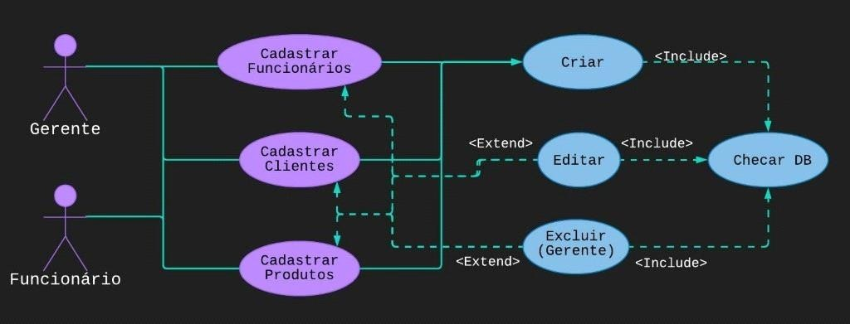

* **Alugar jogos**

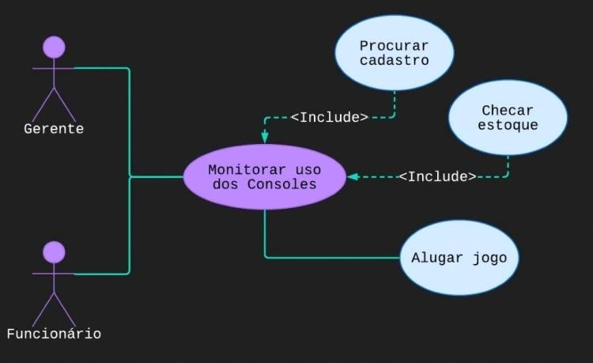

### Monitoramento de consoles

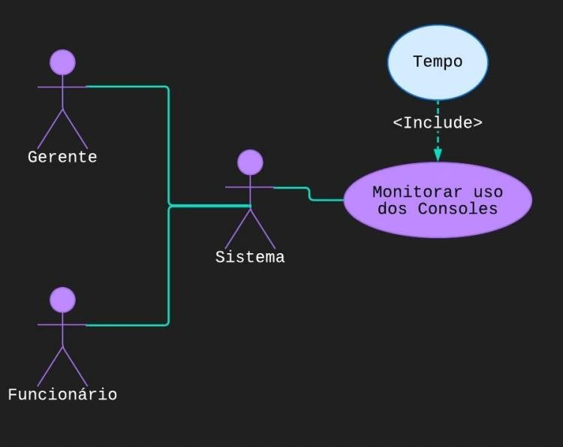

* **Pagamentos**

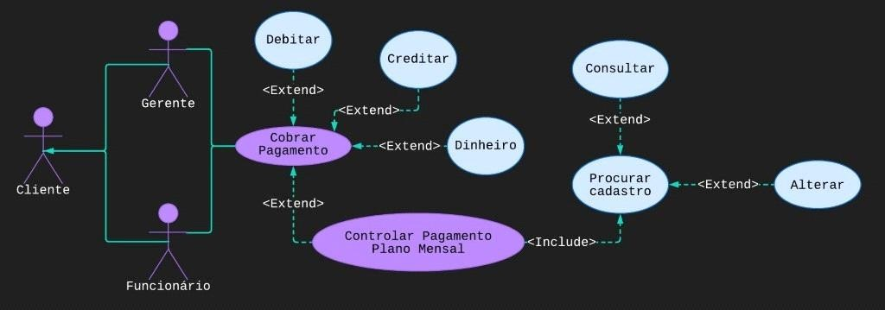

### Venda de produtos

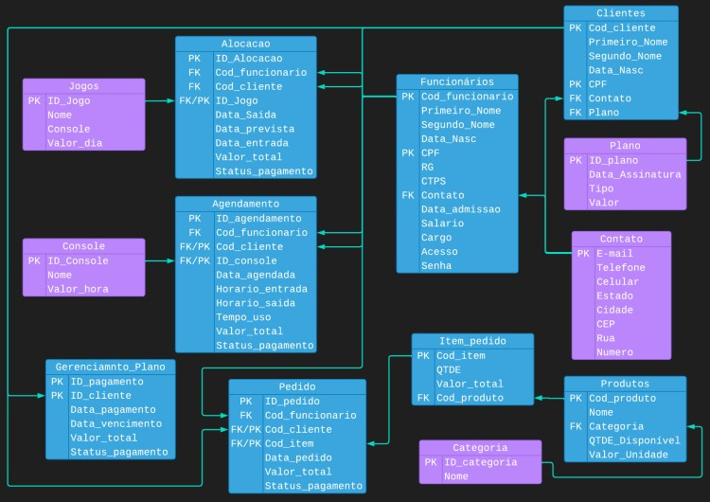

* Colors:

Logo: 166;116;222

Lilas claro: 228;203;255 Roxo:123;48;207

Figma:https://[www.figma.com/file/VpagPcC9fMIgVDA8qiWRq7/Violet_games?node-id=0%3A1](http://www.figma.com/file/VpagPcC9fMIgVDA8qiWRq7/Violet_games?node-id=0%3A1)

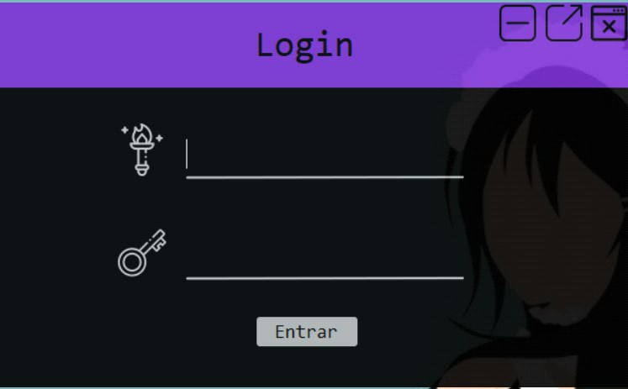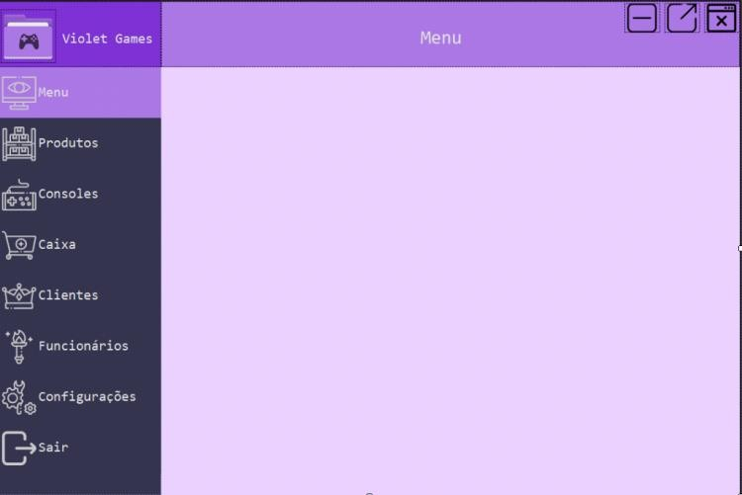

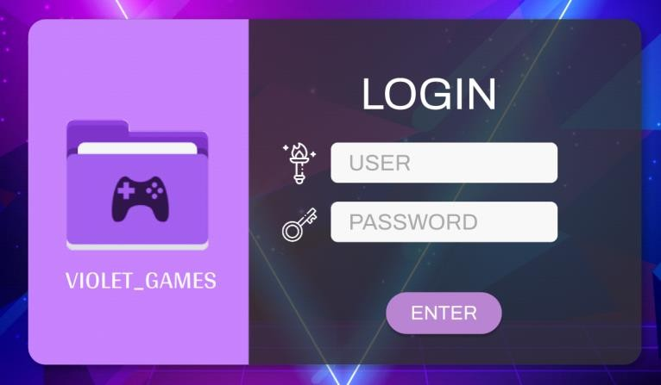

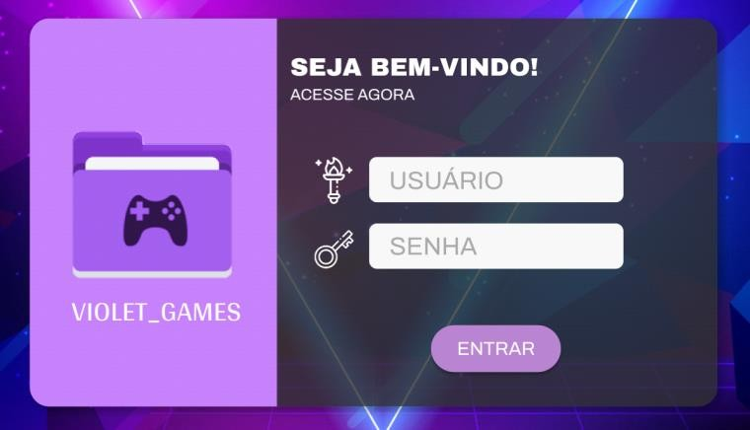

Exemplos de telas

quinta-feira, 19 de maio de 2022 12:10

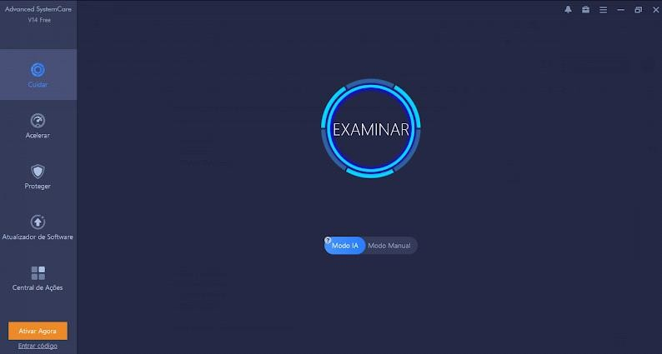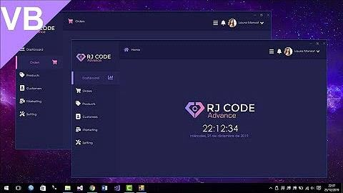

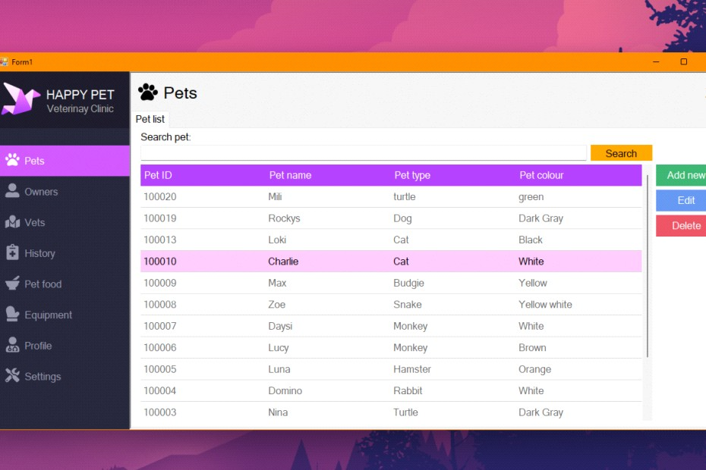

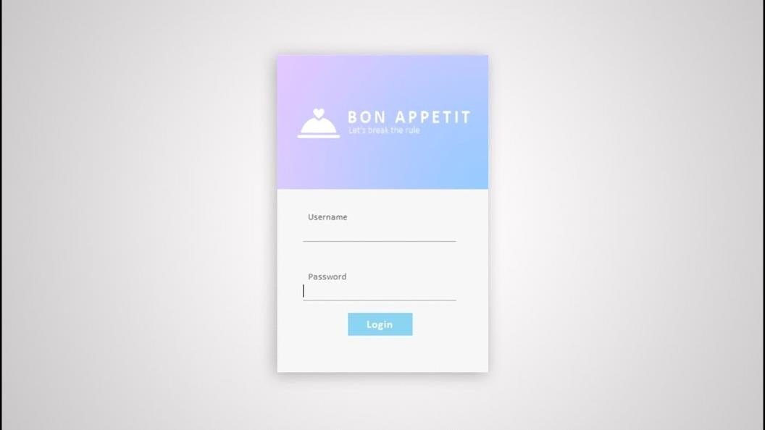

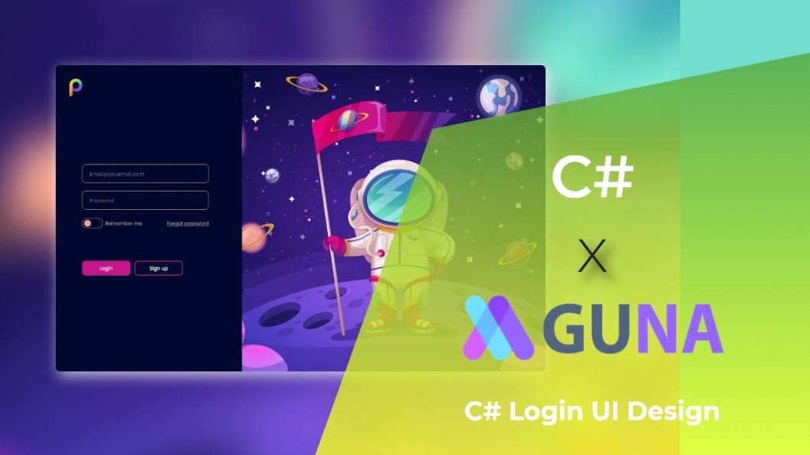

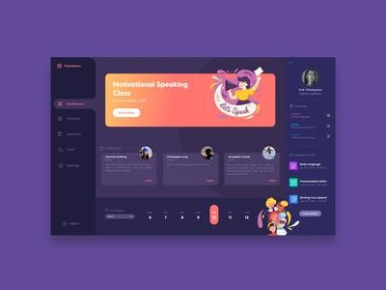

Para a criação de sistemas, escolher a linguagem e as tecnologias a serem utilizadas é um passo fundamental, normalmente, a escolha da linguagem é determinada a partir da plataforma, da natureza e da cultura da empresa, para esse projeto a plataforma principal escolhida foi o .NET Core e como linguagem o C#.

*OBS: Parágrafo acima pode ser usado na introdução.

Como objeto de estudo e prototipagem, foi escolhido utilizar um projeto acadêmico feito durante as aulas de ministradas pelo professor que leciona a matéria de Engenharia de Software. O professor propôs aos alunos escolherem um empreendimento fictício, após a escolha deviam criar um pequeno modelo de negócio e a partir do modelo do empreendimento deviam criar alguns requisitos de sistema funcionais e não-funcionais.

**Modelo de Negócio**

* + **Tipo de empreendimento:** Locadora de games

### Nome Fantasia do Sistema: Violet_Games

* + **Clientes:** Jogadores de todas as idades, pessoas que querem testar algo novo ou tem medo de comprar o jogo/videogame e não gostar.
  + **Proposta de valor:** sala de jogos equipada com consoles disponíveis + Jogos compatíveis para esses consoles que podem ser jogados no espaço ou alugados.
  + **Relacionamentos com clientes:** o plano mensal permite que o cliente utilize a sala de jogos com prioridade no agendamento de uso, além de poder alugar 3 jogos por vez. Os 10 primeiros clientes que assinarem o plano mensal, terão um desconto de 50% na mensalidade por 6 meses, os aniversariantes ganham 10% de desconto no plano mensal.
  + **Fontes de receita:** a sala de jogos pode ser usada por meio de agendamento, qualquer console pode ser usado pelo valor de R$4,00/H (OBS: pode ser jogado na plataforma escolhida um jogo por vez), para locação de jogos o valor da diária é R

$8,00/por jogo. Plano mensal R$ 49,90 (inclui o uso da sala de jogos + locação de jogos).

* + **Recursos principais:** 1 Xbox 360, 1 Xbox One, 1 PS1, 1 PS2, 1 PS3, 1 PS4, 1 PS5, 3 PC’s gamer, 1 Óculos VR para PS4, 1 Nitendo Switch.
  + **Atividades-chave:** agendamento do uso da sala de jogos, locação dos jogos, gestão de compra de novos jogos/aparelhos, monitoramento do uso consoles/jogos, tirar dúvidas dos clientes.
  + **Fornecedores:** SND Distribuição (vende jogos e itens de informática), ShopB (além de comercializar videogames e**acessórios para games, disponibiliza alguns cursos para quem está mergulhando com tudo nesse universo), MH Games**

### (Loja que fornece preços diferenciados para clientes do varejo e do atacado games)

* + **Estrutura de custo:** energia(R$500,00/mês), água(R$50,00/mês), internet e telefone(R$140,00), salários(R$2400,00), aluguel(R$1000,00).

*Porque criar o .net?

Segundo a documentação oficial da Microsoft, o .NET é um sistema de execução virtual chamado Common Language Runtime (CLR) e um conjunto de classes. O CLR é a implementação da Microsoft da CLI (Common Language Infrastructure), um padrão internacional. A CLI é a base para a criação de ambientes de execução e desenvolvimento nos quais as linguagens e bibliotecas funcionam em conjunto diretamente. <https://docs.microsoft.com/pt-br/dotnet/framework/get-started/>

A primeira versão do .NET foi lançada no ano de 2002, sendo chamada de .NET Framework 1.0, ela era compatível apenas ao Sistema Operacional Windows, o que limitava o poder de desenvolvimento, porém a ideia da plataforma era permitir a utilização de várias linguagens numa plataforma única, podendo ser utilizado: VB.NET, C++ , J# e F# além de outras linguagens de programação. Durante anos foram lançadas várias versões do .NET Framework, assim a framework foi sendo atualizada e melhorada.

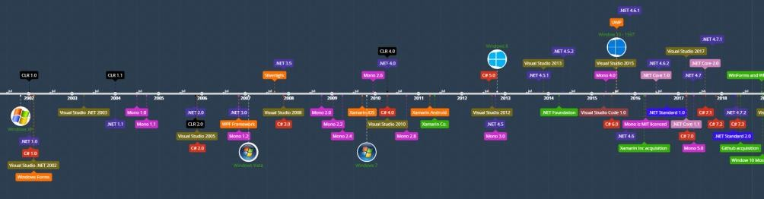

<https://time.graphics/pt/line/291016>

*Evolução do .NET

Seguindo a Evolução do .NET em 2016, foi lançado o .NET CORE que permitia o desenvolvimento em vários sistemas operacionais como

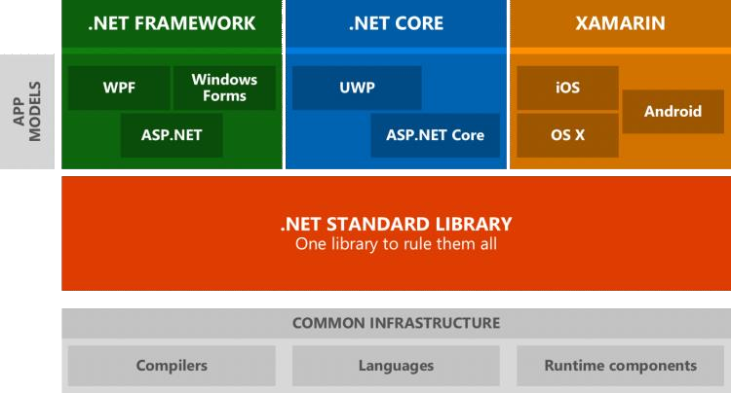

<https://docs.microsoft.com/pt-br/dotnet/standard/library-guidance/cross-platform-targeting>

O C# é uma linguagem de programação orientada a objetos e orientada a componentes, criada pela Microsoft e lançada no mesmo mês do lançamento do .NET 1.0, tendo como base a familia da linguagem de programação C, além de ter sido influênciada por outras linguagens de programação, como Pascal e Java. Foi desenvolvido por Anders Hejlsberg, um engenheiro de software dinamârques e uma equipe de programadores que trabalhavam para a Microsoft. A linguagem foi desenvolvida no intuito de flexibilizar o desenvolvimento de aplicativos e possibilitar a criação de soluções executáveis sobre a plataforma .NET, assim o desenvolvedor não cria soluções para um dispositivo de aplicativos, e sim para a plataforma .NET.

<https://docs.microsoft.com/pt-br/dotnet/csharp/whats-new/csharp-version-history>

*Add uma referência sobre C#

Para facilitar a codificação de sistemas baseados em .NET Framework, foi lançado o Visual Studio, pela Microsoft. Esta ferramenta é uma IDE(Integrated Development Environment) que é utilizado na edição de código e na compilação, com modelos de projetos de exemplos, designers e assistente de códigos.

Na fase de projeto, o ponto crucial é a escolha e o desenho da arquitetura da aplicação, por esse motivo, após muitas pesquisas sobre arquiteturas existentes e as mais utilizadas no mercado de desenvolvimento, foi avaliado que a arquitetura mais compatível para a criação do sistema proposto, seria a Arquitetura Model-View-Controller.

O Model-View-Controller conhecido como MVC, foi desenvolvido na década de 70, pelo cientista da computação norueguês e professor emérito da Universidade de Oslo, Trygve Mikkjel Heyerdahl Reenskaug enquanto trabalhava na Xerox PARC. Utilizando a plataforma de desenvolvimento ASP.NET MVC da Microsoft, esse paradigma contribuiu para a diminuição do acoplamento entre classes, auxiliando no reuso.

O MVC consiste na divisão do código do software em três camadas funcionais para serem independentes, criando assim uma facilidade na manutenção do código e sua reutilização em outros projetos. As três camadas são nomeadas de Model (Modelo), View(Visualização) e Controller(Controlador).

<https://conic-semesp.org.br/anais/files/2013/trabalho-1000014483.pdf> <https://www.devmedia.com.br/introducao-ao-padrao-mvc/29308>

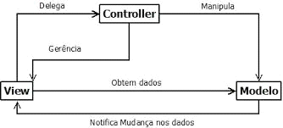

Padrão MVC:

* 1. A priori, controlador (Controller), é responsável pelas interpretações das entradas do mouse ou do teclado enviadas pelo usuário, assim ele mapeia essas ações do usuário em comandos que são enviados para o modelo (Model) e/ou para a janela de visualização (View) para efetuar a alteração apropriada;
  2. Por sua vez, o modelo (Model), faz o gerenciamento de um ou mais elementos de dados, respondendo a perguntas sobre o seu estado, e respondendo a instruções para mudar de estado. O modelo sabe o que o aplicativo quer fazer e é a principal estrutura computacional da arquitetura, pois é ele quem modela o problema a ser resolvido;
  3. Por fim, a visão (View) faz o gerenciamento da área retangular do display e é responsável por apresentar as informações para o usuário através de uma combinação de gráficos e textos. A visão não sabe nada sobre o que a aplicação está atualmente fazendo, pois tudo que ela realmente faz é receber instruções do controle e informações do modelo e então exibi-las. A visão também se comunica de volta com o modelo e com o controlador para reportar o seu estado.

Requisitos em sua definição consiste na identificação documentada de uma propriedade ou comportamento que um produto deve atender. São a base para capturar e comunicar necessidades, gerenciar expectativas, priorizar e atribuir trabalho, verificar e validar o sistema (aceitação) e gerenciar o escopo do projeto.

**Requisitos** definem o que um sistema deve fazer e sob quais restrições. Requisitos relacionados com a primeira parte dessa definição — o que um sistema deve fazer, ou seja, suas funcionalidades — são chamados de **Requisitos Funcionais**. Já os requisitos relacionados com a segunda parte — sob que restrições — são chamados de **Requisitos Não-Funcionais**. De <<https://engsoftmoderna.info/cap3.html>>

Para esse projeto foram indentificados e documentados os principais requisitos Funcionais e Não-Funcionais:

### - Requisitos Funcionais

|  |  |  |  |
| --- | --- | --- | --- |
| **Códig o** | **Nome Requisito** | **Descrição** | **Ator** |
| **RF-001** | **Cadastram ento de funcionário s** | **Esta funcionalidade, deverá permitir o usuário (gerente) a realizar o cadastramento de funcionários, as ações que estarão disponíveis serão: criar, remover, alterar e consultar o cadastro de funcionários.** | **Gerente** |
| **RF-002** | **Cadastram ento de clientes** | **Esta funcionalidade, deverá permitir o usuário (funcionário) a realizar o cadastramento de clientes, separando os clientes que tem plano mensal e os que vão apenas utilizar o serviço sem plano mensal, as ações que estarão disponíveis serão: criar, remover, alterar e consultar o cadastro de clientes.** | **Funcionário**  **Gerente** |
| **RF-003** | **Cadastram ento de produtos** | **Esta funcionalidade, deverá permitir o usuário (funcionário) a realizar o cadastramento de produtos, as ações que estarão disponíveis serão: criar, remover, alterar e consultar o cadastro de produtos.** | **Funcionário Gerente** |
| **RF-004** | **Pagamento** | **Esta funcionalidade, deverá permitir o usuário (funcionário) cobrar o pagamento do cliente, dando a opção de pagamento (cartão de crédito e débito), em caso de pagamento em dinheiro, informar qual será o valor do troco se necessário.** | **Funcionário Gerente** |
| **RF-005** | **Realizar o controle do pagamento do plano mensal** | **Esta funcionalidade, deverá permitir o usuário (funcionário) realizar o controle do pagamento do plano mensal, vinculado ao cadastro do cliente deve haver uma tag que indica se o pagamento está em dia ou está pendente. As ações que estarão disponíveis serão: alterar e consultar.** | **Funcionário (apenas consultar) Gerente (consultar e alterar)** |
| **RF-006** | **Realizar agendamen to de console** | **Esta funcionalidade, deverá permitir o usuário (funcionário) a realizar o agendamento do uso do console, as ações que estarão disponíveis serão: criar, remover, alterar e consultar reservas. Cada reserva, deverá ter um cliente e um console em respectivo período.** | **Funcionário Gerente** |
| **RF-007** | **Realizar o monitoram** | **Esta funcionalidade, deverá permitir o usuário (funcionário) a realizar o monitoramento do** | **Funcionário Gerente** |

|  |  |  |  |
| --- | --- | --- | --- |
|  | **ento do**  **uso dos consoles** | **uso dos consoles (tempo de uso).** |  |
| **RF-008** | **Realizar a locação de jogos** | **Esta funcionalidade, deverá permitir o usuário (funcionário) a realizar a locação de jogos disponíveis, com a regra de que clientes com plano mensal podem alugar até 3 jogos por vez, clientes sem plano podem alugar 1 jogo por vez, ou seja, deve estar vinculado com o cadastro do cliente. As ações que estarão disponíveis serão: criar, remover, alterar e consultar.** | **Funcionário Gerente** |
| **RF-009** | **Venda de produtos** | **Esta funcionalidade, deverá permitir o usuário (funcionário) a efetuar vendas de produtos: criar, remover, alterar e consultar pedidos.** | **Funcionário Gerente** |

**- Requisitos Não-Funcionais**

|  |  |  |
| --- | --- | --- |
| **Código** | **Nome Requisito** | **Descrição** |
| **RNF-00 1** | **Restrições de Hardware** | **Requisito mínimo de hardware: processador intel i3, amd ryzen 3(ou sucessores) baseado em x64, memória ram 8GB, com placa de rede.** |
| **RNF-00 2** | **Restrições de software** | **O software do cliente, deverá executar no browser, com servidor de banco de dados (SQL-Server) na linguagem C#.** |
| **RNF-00 3** | **Usabilidade** | **Facilidade de navegação.** |
| **RNF-00 4** | **Restrição de acesso** | **Ter mecanismos de controle de acesso para apenas pessoas autorizadas terem acesso** |

terça-feira, 7 de junho de 2022 15:21

Mostrar telas prontas e funcionalidades (documentação do sistema)